Тема 4: Оценка работы логистических систем
- Показатели работы логистической системы: показатель доли логистики в общих расходах предприятия, показатель исполнения бюджета на логистику, показатель доли склада и транспорта в общих расходах предприятия.
- Система критериев для локальной оценки логистических операций предприятия.
- Мероприятия по повышению эффективности работы логистической системы.
- Показатели эффективности логистических цепей.
- Критерии и методы оценки рентабельности. Два основных показателя рентабельности: рентабельность оборота, рентабельность имущества. Авансированный капитал.
- Влияние логистических процессов на формирование расходов предприятия. Оценка возможных финансовых рисков в работе логистической системы
1. Среди основных показателей эффективности функционирования логистической системы следует выделить следующие:
а) показатель доли логистики в общих расходах предприятия Р_{дл} , который определяется по формуле:
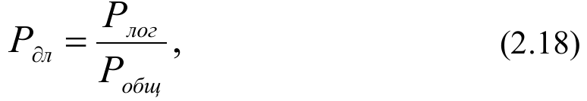
где Р_{лог} - расходы на логистику за отчётный период, руб.; Р_{общ} - общие расходы предприятия за отчётный период, руб.;
б) показатель исполнения бюджета за логистику ИБ/ за месяц, за год, который определяется по формуле:
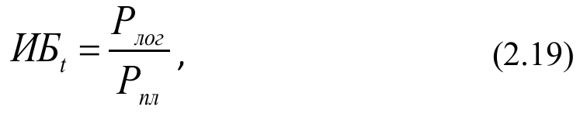
где Р_{лог} - расходы на логистику за отчётный период, руб.; Р_{пл} - плановые расходы паи логистику за отчётный период, руб.
в) показатель доли склада и транспорта в общих расходах предприятия, который определяется по формуле:
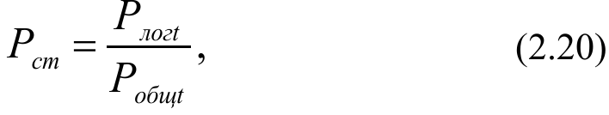
где Р_{лог1} - расходы на склад и на транспорт за период (,руб.; Р_{об} -общие расходы предприятия за период t, руб.

3. Мероприятия по повышению эффективности работы логистической системы:
- сокращение времени выполнения цикла заказа на поставку материальных ресурсов;
- повышение качества менеджмента заказов на поставку материальных ресурсов - своевременное и качественное обеспечение производства материальными ресурсами и требуемым сервисом с минимальными потерями при доставке заказов;
- уменьшение запасов в цепи «снабжение-производство» и содействие снижению запасов во всей интегрированной цепи;
- увеличение отдачи средств на вложенный капитал, в том числе возврат инвестиций, вложенных в складское хозяйство, грузопереработку, транспортировку и инфраструктуру;
- повышение параметров надежности организации поставок материальных ресурсов и сокращение удельного веса отбракованных материалов;
- экономия затрат на закупку материальных ресурсов;
- поддержание на оптимальном уровне величины затрат на снабжение;
- рационализация трансакционных издержек и содействие уменьшению общих логистических издержек.

4. Эффективность хозяйственной деятельности современного предприятия зависит от достижения управляемого резонанса логистической цепи - результата синхронизации его внутренних потоковых процессов и синхронизации потоковых процессов логистических цепей, участником которых оно является.
Таблица 2.1 - Показатели эффективности логистических цепей
Оптимизируемая функция | Определение функций | Показатель эффективности
Надёжность поставок | Способность логистической цепи обеспечить своевременную доставку нужного потребителю товара | Выполнение обязательств по срокам  Коэффициент удовлетворения спроса  Точность выполнения заказа
Оперативность функционирования | Быстрота реагирования логистической цепи на изменение спроса | Длительность периода выполнения заказа
Гибкость | Оперативность перестройки структуры логистической цепи при изменении ситуации на рынке | Интервал запаздывания реакции логистической цепи на изменение спроса Уровень гибкости производства
Издержки функционирования | Расходы, связанные с эксплуатацией логистической цепи | Размер товарооборота Административно-управленческие расходы Стоимость, добавленная в логистическую цепь Расходы на гарантированное обслуживание и расходы, связанные с возвратом товаров
Эффективность управления активами | Эффективность использования основных фондов и оборотных средств в логистической цепи | Скорость оборота денежных средств  Размер партии запаса (в сутках)  Оборачиваемость оборотных средств
Ключевые показатели управления логистической системой связаны с выполнением триады взаимосвязанных целей «быстрее - лучше -дешевле», обеспечивающих увеличение сбыта продукции и получение прибыли, к чему стремится любая предпринимательская деятельность. Поэтому в качестве обобщающего показателя эффективности функционирования логистической системы Э можно использовать общесистемный критерий эффективности производственно-хозяйственной деятельности, получаемый с помощью стоимостных оценок результатов Р и затрат 3 на ведение бизнеса:
Стоимостная оценка результатов Р складывается из показателей реализации продукции TV, (f) и цены за единицу і -го вида продукции Ці (І = 1,2,...,и;и — количество видов выпускаемой продукции). Поток затрат производственно-хозяйственной деятельности за период Т складывается из затрат трудовых, материальных, финансовых и информационных ресурсов, обусловленных выполнением предприятиями заказов потребителей.

